Płyty główne MSI z obsługą do 256 GB pamięci RAM na platformach Intela i AMD
Pod koniec 2023 roku MSI zaprezentowało przełomową obsługę pamięci o pojemności do 256 GB. Obecnie zarówno płyty główne MSI z chipsetami Intela, jak i AMD, oficjalnie wspierają tak wysokie pojemności z 4 modułami DIMM umożliwiającymi obsługę 256 GB i 2 modułami DIMM do 128 GB. To nie tylko zwiększa możliwości PC w ramach wielozadaniowości, ale i zapewnia płynniejsze działanie komputera.

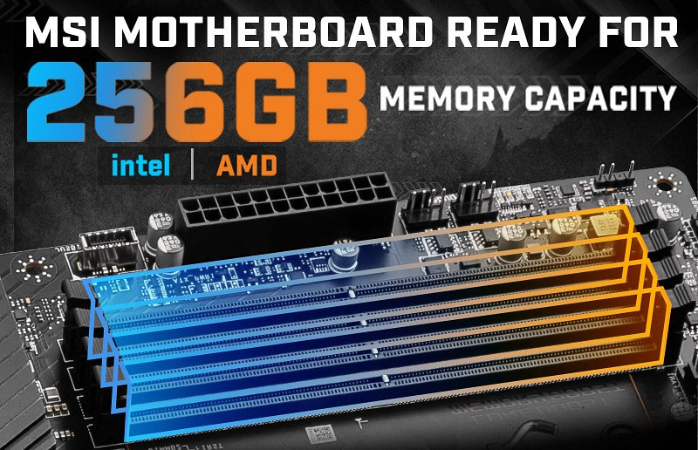

Płyty główne dla procesorów Intela — modele z serii 700 i 600, udostępnianie BIOS-u
Platformy obsługujące zwiększone pojemności pamięci obejmują płyty główne Intel z serii 700 i 600 ze wsparciem dla DDR5, a gracze chcący skorzystać z tych ulepszeń, muszą dokonać aktualizacji BIOS-u. MSI pracuje obecnie nad wydaniem stosownych aktualizacji, pierwsza partia jest już dostępna (lista poniżej), a pozostałe modele otrzymają update na przełomie lutego i marca.

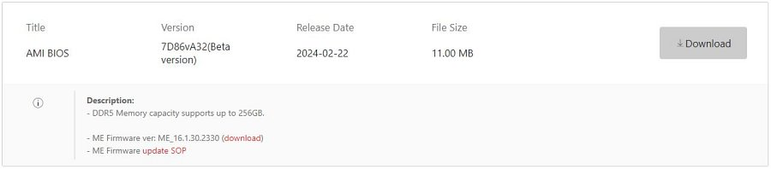
Gracze mogą znaleźć dedykowany BIOS na oficjalnej stronie MSI

Płyty główne dla procesorów AMD — wszystkie modele AM5 są gotowe na obsługę pamięci o pojemności 256 GB
Jeśli zaś chodzi o wsparcie dla platform AMD, wszystkie modele AM5 obsługują już pojemność pamięci zwiększoną do 256 GB, w tym urządzenia z serii X670, B650 i A620. Dedykowany BIOS dla tych płyt. głównych został wydany w styczniu 2024 roku.

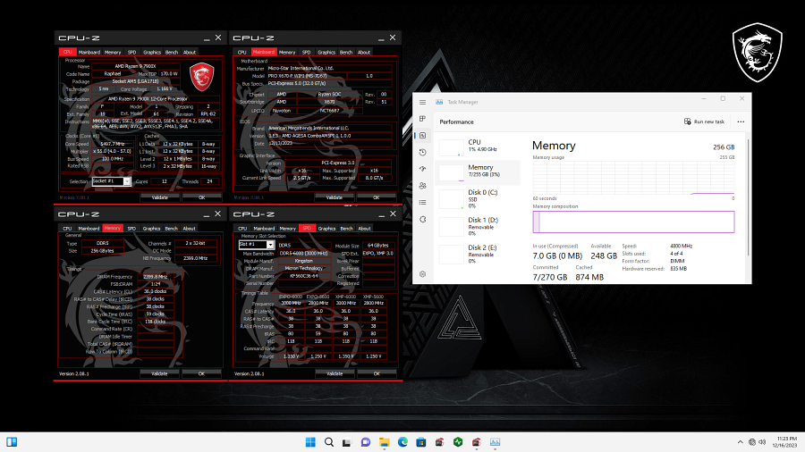
Konfiguracja: AMD Ryzen 9 7900X i PRO X670-P WIFI

MSI nadal będzie informować użytkowników o wszelkich aktualizacjach. Prosimy śledzić oficjalne kanały firmy i sprawdzać strony produktów pod kątem aktualizacji BIOS-u.

